Wiosenne fryzury, które łatwo wykonasz w domu
Wiosna stać będzie pod znakiem stylizacji pełnych objętości, które dzięki dostępnym narzędziom każda z nas wykona szybko i łatwo. Trend ten podąża za inspiracjami ze świata gwiazd, które przypominają za co pokochaliśmy przed laty bounce blowout.

Do niedawna mogłybyśmy pomyśleć, że uczesanie w stylu Claudii Schiffer czy Cindy Crawford wymaga żmudnej walki z własnymi włosami przed lustrem lub kosztownej wizyty w salonie fryzjerskim. Dzisiaj jednak pozwalają nam na nią dostępne na rynku nowoczesne suszarko-lokówki, dzięki czemu mamy taką stylizację na wyciągnięcie dosłownie jednej ręki..
Wiosna to doskonała okazja, by przekonać się o tym osobiście i spróbować swoich sił w uczesaniach bounce blowout charakteryzujących się zachwycającą objętością i włosami uniesionymi u nasady. Pora powiedzieć zimowej szarości i monotonii „do widzenia”, dając sobie szansę na energetyczną zmianę stylu, która zachwyci nasze otoczenie.
Profesjonalne suszenie w domu
Patrząc na efektowne zdjęcia stylizacji bounce blowout, można zniechęcić się na myśl o długim i żmudnym procesie suszenia. Z kolei wizja regularnego odwiedzania profesjonalistów, którzy zadbają o nasze włosy i wystylizują je brzmi pięknie, ale jest raczej trudna do zrealizowania. Mało która z nas może sobie pozwolić na taką „opiekę” eksperta. Nie mamy na to czasu, a i dobrze wiemy, że kosztowałoby nas to fortunę. Czy jednak jesteśmy w tej sytuacji skazane na szarą codzienność, w której tracimy dziesiątki minut na walkę z napuszonymi i naelektryzowanymi włosami, które nie chcą z nami w żaden sposób współpracować?
Od czego mamy suszarko-lokówki, które cechuje duża uniwersalność? Współczesne modele w perfekcyjny sposób upraszczają wykonanie stylizacji w stylu blowout hair na miarę gwiazd modelingu z lat 90. Są lekkie i poręczne, a praca z nimi nie męczy rąk, bo zamiast szczotki i suszarki operujesz tylko jednym narzędziem. Obrotowa suszarko-lokówka BaByliss Big Hair Luxe Hot Air AS970E ma w zestawie dwie szczotki – jedną o średnicy 50 mm, której miękkie włosie delikatnie przytrzymuje, kontroluje i wygładza fryzurę, oraz drugą o średnicy 38 mm z twardym włosiem, która jest przeznaczona do stylizacji grzywek czy też nadawania kształtu i objętości. Każda z nas może więc szybko zadbać o wybraną na dany dzień stylizację, radząc sobie dodatkowo, dzięki technologii jonowej, z elektryzującymi się włosami.
Producenci sprzętu nie pozostają głusi na nasze uwagi i w projektowanych narzędziach stawiają właśnie na praktyczne funkcjonalności, których potrzebujemy podczas domowych stylizacji. Jedna z rynkowych nowości, suszarko-lokówka BaByliss Hydro Fusion AS773E, została wyposażona w plazmowy system jonizacji, dzięki któremu włosy nie puszą się i nie elektryzują, a także są bardziej lśniące i wyglądają zdrowiej. Jak to możliwe? System ten równoważy wilgoć i uszczelnia łuski włosa, co sprawia, że są bardziej zadbane i przyjemniejsze w dotyku.

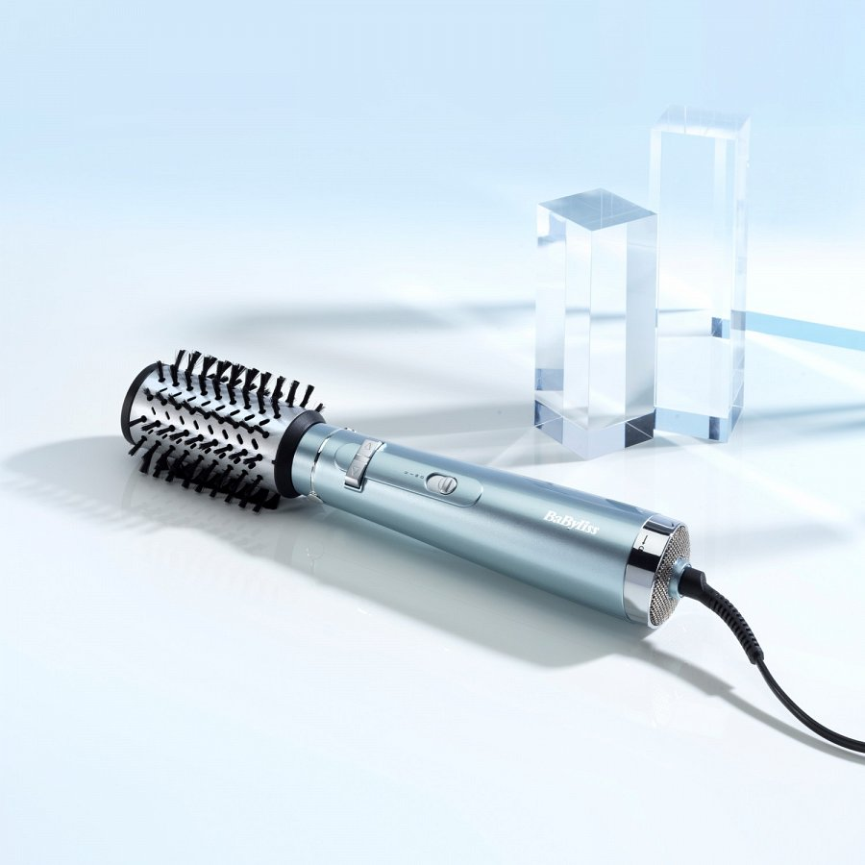
W tym wszystkim oczywiście nie możemy zapominać, że każda z nas ma inne włosy i też inne potrzeby. Dlatego przy wyborze suszarko-lokówki warto decydować się na taką, która pracuje w różnym zakresie temperatur. Ten rodzaj narzędzi jest często sam w sobie polecany zamiast tradycyjnych suszarek, bo susząc niższymi temperaturami, mniej narażamy włosy na uszkodzenia, ale zawsze lepiej mieć pełną kontrolę. W modelu Hydro Fusion AS773E znajdziemy opcję regulacji temperatury, więc swobodnie dopasujemy jej wysokość, w zależności od tego, czy mamy włosy grube i gęste, czy może cieńsze.
Pamiętajmy też o najważniejszym – naszym czasie. Piękno pięknem, ale znajdziemy z pewnością lepszych kompanów od lustra i ciekawsze miejsca od łazienki, by spędzić tam kilkanaście minut dziennie. Bounce blowout nadal jest w zasięgu naszych możliwości. To jeden z sekretów popularności suszarko-lokówek, które łączą możliwości dwóch narzędzi i pozwalają skrócić czas potrzebny na suszenie i stylizację włosów. Warto zwracać uwagę na moc i zastosowane rozwiązania technologiczne, jeśli zależy nam na tym szczególnie. Model BaByliss Big Hair Dual Hot Air AS952E ma silnik o mocy 650 W i korzysta z technologii AirFlow, by zmaksymalizować skuteczność suszenia włosów. Suszysz i kręcisz jednocześnie, a cały proces przebiega szybko. O takie efekty nam chodzi, jeśli słyszymy o postępie technologicznym, prawda?
Wiosenna zmiana
Postanowienia noworoczne mogły odejść już w zapomnienie, ale wiele z nas traktuje wiosenną aurę jako zaproszenie do większej aktywności i eksperymentowania ze stylem. Fryzury inspirowane latami 90. są teraz niezwykle popularne, a my mamy doskonałą okazję, by pójść za inspiracjami ze świata mody i kina.
Suszarko-lokówki przynoszą nam w tej kwestii potrzebne wsparcie w suszeniu i stylizacji. Korzystanie z tego rodzaju urządzeń daje trwałe efekty, którymi możemy się cieszyć przez całą dobę. Nasza fryzura pod koniec dnia nie musi otwarcie zdradzać, co robiłyśmy podczas tych wszystkich godzin poza domem. Wykrzykiwać postronnym osobom, że spędziłyśmy dzień pracowicie i aktywnie. Wymodelowana i utrwalona za pomocą suszarko-lokówki, na wzór tych profesjonalnych, może być z nami od rana do wieczora, niezależnie od tego, co wypełnia nasz kalendarz.
I to jest ten powiew świeżości i pozytywna zmiana, którą powinnyśmy poczuć na wiosnę.

